**Сценарий праздника ко Дню святого Валентина «Дружба крепкая» старшая и подготовительная группа.**

**Подготовили:** музыкальный руководитель Усанина Елена Николаевна, воспитатель Морозова Елена Вениаминовна.  
**Цель:** создание благоприятного эмоционального состояния.  
**Задачи:**  
• познакомить детей с традициями и историей празднования праздника «Дня Святого Валентина»;  
• упражнять выполнять музыкально – ритмические движения;  
• развивать умения и навыки работать в команде; воспитывать доброжелательное отношения к окружающим, любовь к своим близким, умение доставлять радость и хорошее настроение другим.

Центральная стена музыкального зала украшена сердечками, сделанными руками детей и на проекторе выведена презентация.

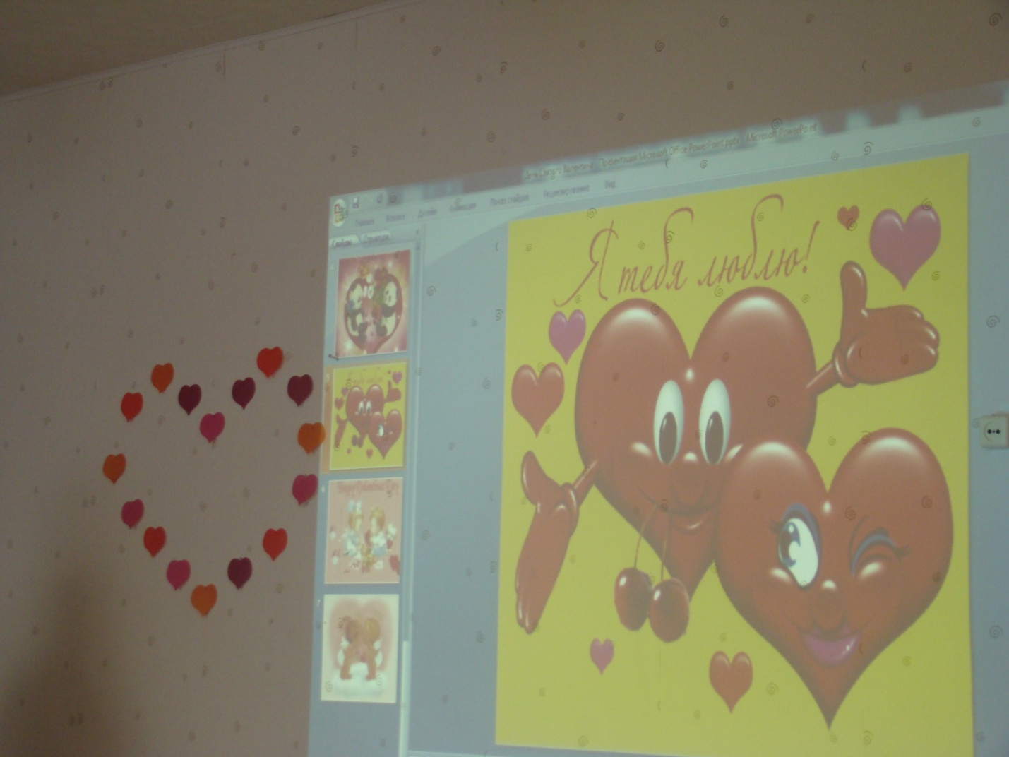

**Воспитатель:** Высоким чувством окрыленный,  
Когда — то в давние года.  
Придумал кто – то День влюблённых.  
Никак не ведая тогда,  
Что станет этот день любимым,  
Желанным праздников в году,  
Что Днём святого Валентина,  
Его с почтеньем назовут.  
Улыбки и цветы повсюду,  
В любви признанья вновь и вновь.  
Так пусть для всех свершится чудо,  
Пусть миром правит лишь любовь!!!  
**Воспитатель:** Ребята, мы с вами сегодня здесь собрались, чтобы отметить праздник - день Святого Валентина.  
**Воспитатель:**  Этот замечательный праздник мы с вами отмечаем 14 февраля.   
**Воспитатель:** А что же это за праздник – день Святого Валентина? Вот у нас, у деток – это праздник дружбы, уважения друг к другу, к старшим. Вы любите родителей, бабушек и дедушек, родных и близких, а они любят вас.  
**Воспитатель:** Давайте, я вам вначале немного напомню, как появился этот праздник. Давным – давно в городе Риме жил правитель Клавдий, он не разрешал жителям – мужчинам жениться. По мнению Клавдия, мужчины должны были отважно сражаться за Рим, не отвлекаясь на разные глупости, ведь если они женятся, им нужно будет заботиться о семьях, оберегать их. Наказанием за нарушение этого запрета была смертная казнь.  
В те времена в Риме проживал молодой священник и звали его – Валентин. Он был умный, добрый, отзывчивый, всем помогал. Император Клавдий прослышал про Валентина, он послал стражников за ним. Его нашли, арестовали, посадили в тюрьму и вскоре приговорили к казни.  
Случилось так, что отбывая свое наказание в темнице, Валентин влюбился в дочь начальника тюрьмы, но к сожалению, она была слепа. Правда , она была очень красивой девушкой. И вот наступил час казни Валентина, но он успел написать девушке - свое прощальное письмо, в котором он ей признается в своей любви. Случилось это – 14 февраля, Валентина казнили, а девушке прочитали его признания, после прочтения письма - к девушке вернулось зрение. Вот какая хорошая история, и с тех пор , этот день считается – днем любви, верности и дружбы.



**Воспитатель:** На нашем празднике присутствуют наши дорогие гости: родители, бабушки и дедушки. Я предлагаю, начать наш праздник. и немножко поиграть.  
Первый конкурс: нужно создать команды: в каждой команде по 2 взрослых и по 2 детей. Теперь, приглашаю команды подойти к мольбертам и нарисовать символ дня Святого Валентина. ( Пока команды рисуют музыкальная пауза: песенка Кота Леопольда: « Я иду и пою обо всем хорошем…»)  
**Воспитатель:** Молодцы, посмотрите, красивые получились сердца.

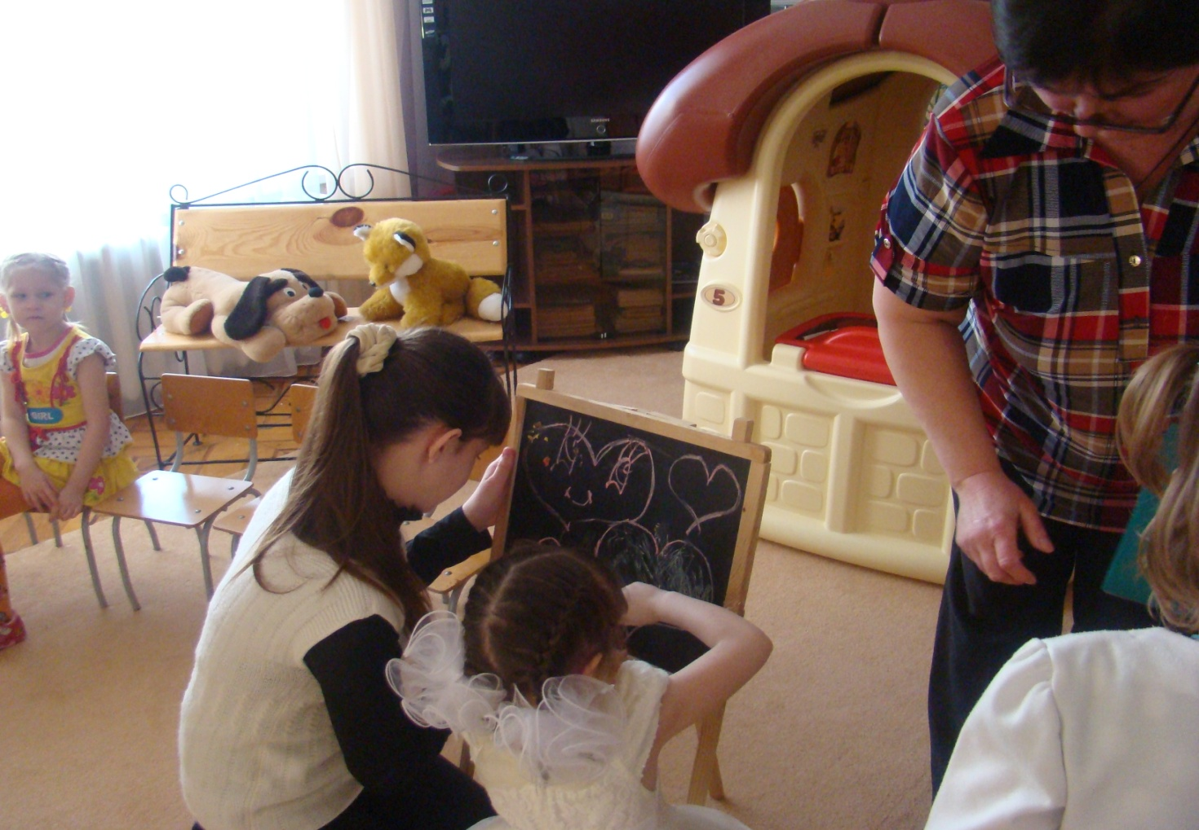

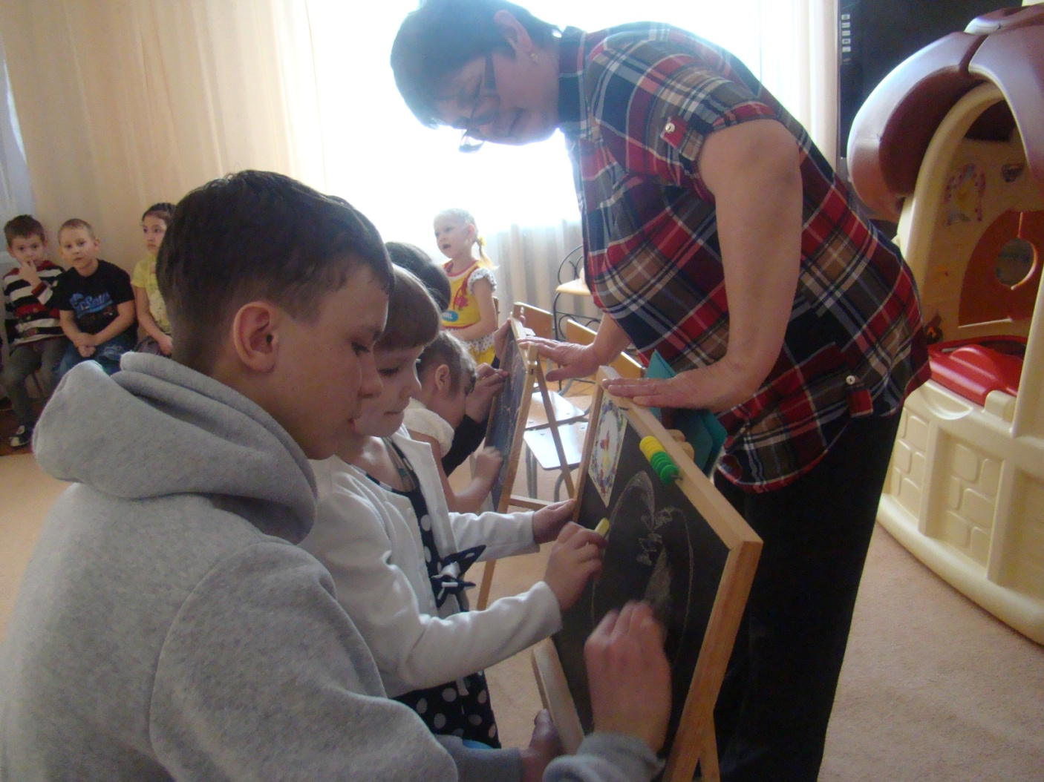

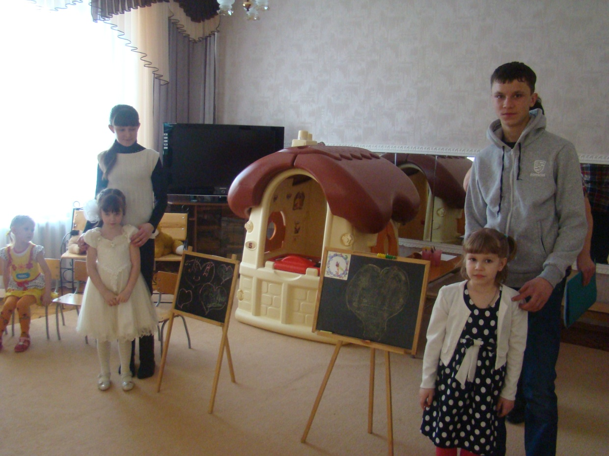

А нашу программу продолжает конкурс: «Дружба крепкая».   
В игре участвуют две пары. Два мальчики выбирают себе пару из команды девочек. На противоложной стороне стоят 2 стульчика, на стульях лежат сердечки, нужно эти сердечки принести к мольбертам. Но нужно двигаться к стульчикам приставным шагом, и обратно, также. Под музыку пары должны добраться до определённого места, взять сердечки и и вернуться обратно. Побеждает та пара, которая вернулась первой.  
**Воспитатель:** Раз, два, три- начни.

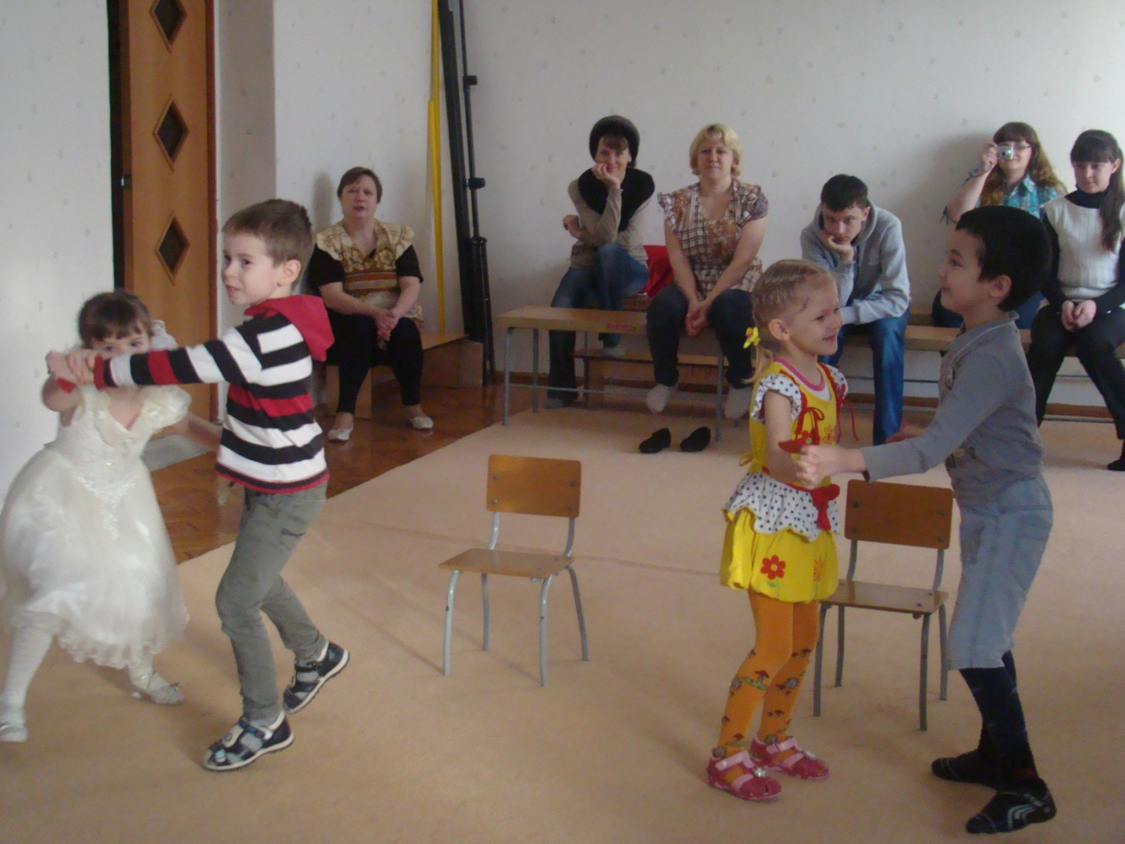  
**Воспитатель:**Ребята, а что является символом любви?(Ответы детей).  
**Воспитатель:** Вы правы – это сердца. Хочу предложить вам ещё одну игру. Игра называется «Разбитое сердце», сейчас я каждому из вас раздам по части сердца, что же вам нужно будет сделать, как вы думаете? Ответы детей…  
Воспитатель раздаёт разрезанные сердца, все они разные по цвету, форме, разный рисунок и говорит: « Разбитых сердец на нашем празднике не должно быть». Дети и гости под музыкальное сопровождение «Ничего на свете лучше нету…» ищут свои половинки. Получилось замечательно, правда немножко запутались с сердцами.

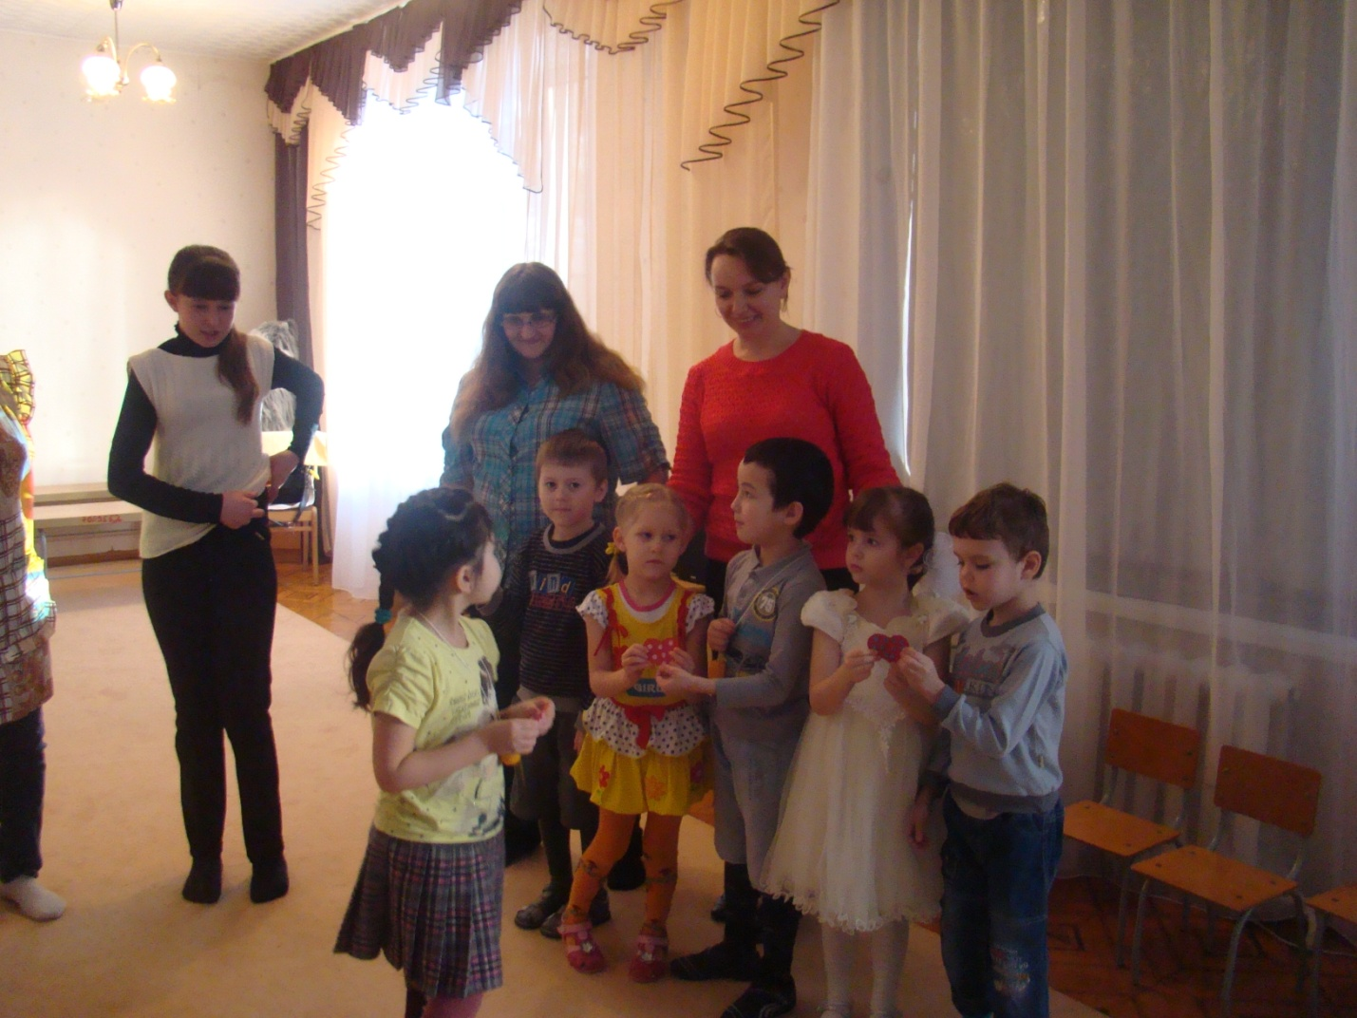  
**Воспитатель:** Уважаемы гости. Наши детки приготовили для Вас, небольшой танец –«Озорная полька». Встречаем бурными аплодисментами. Танец детей.

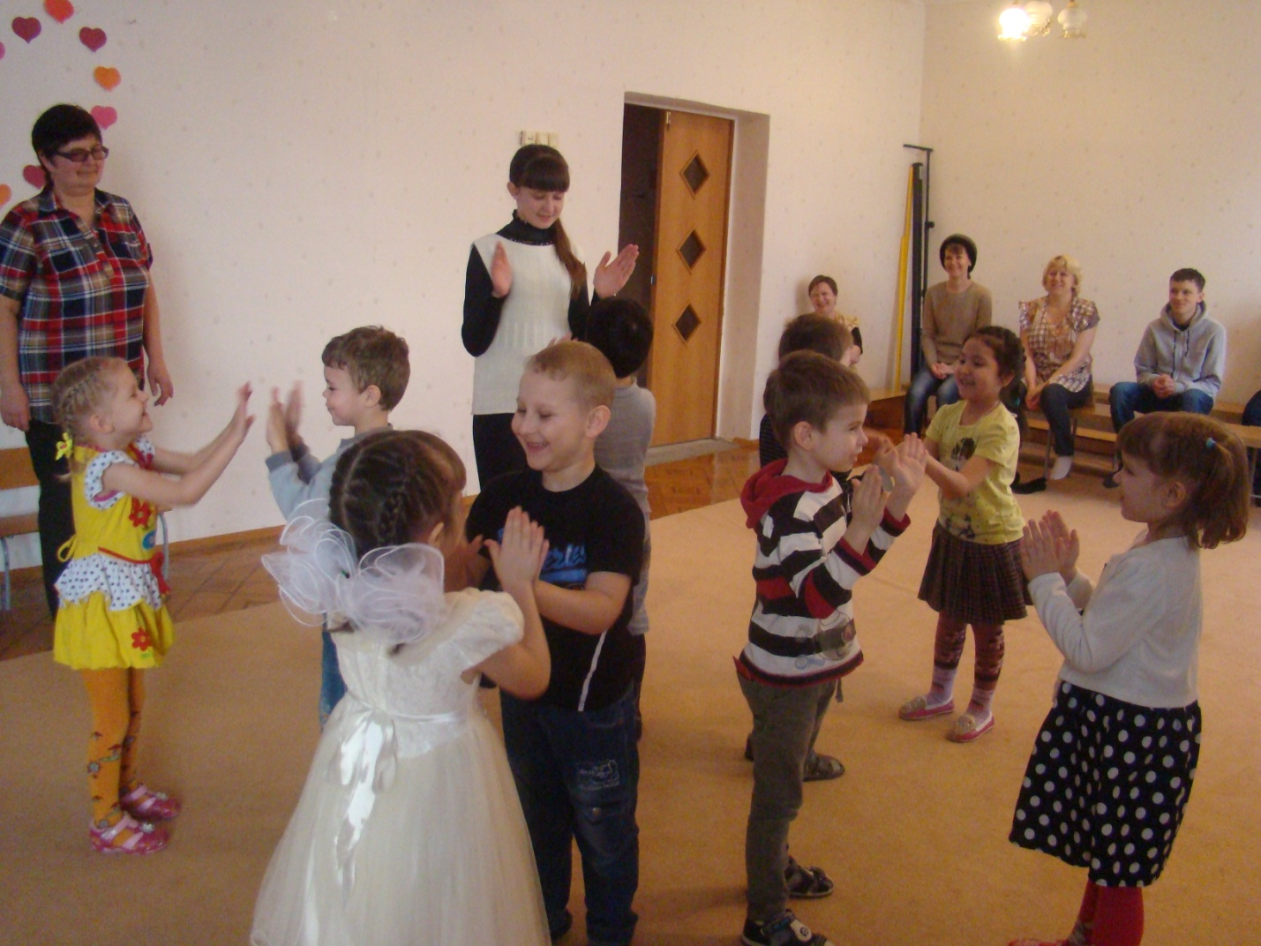

**Воспитатель:** Понравилось ? А теперь давайте сделаем символ нашего праздника, сядем в форме сердца, садятся и гости, и дети. Давайте, мы все по очереди, поздравим друг друга с праздником, скажем хорошие, добрые слова соседу. Дети, гости и воспитатель садятся.  
**Воспитатель**: Друг друга поздравили. А сейчас наши мальчики поздравят наших девочек и подарят им «валентинки» - красного цвета, а девочки поздравят мальчиков «валентинками» - синего цвета.  
**Воспитатель**: А теперь следующее задание, посмотрите внимательно. Перед Вами на столах разложены белые листы бумаги, простой карандаш, клей, кисточки и сердечки. Я предлагаю разбиться на 4 команды, подойти к столам, на белом листке нарисовать дерево и украсить свое дерево - сердечками.

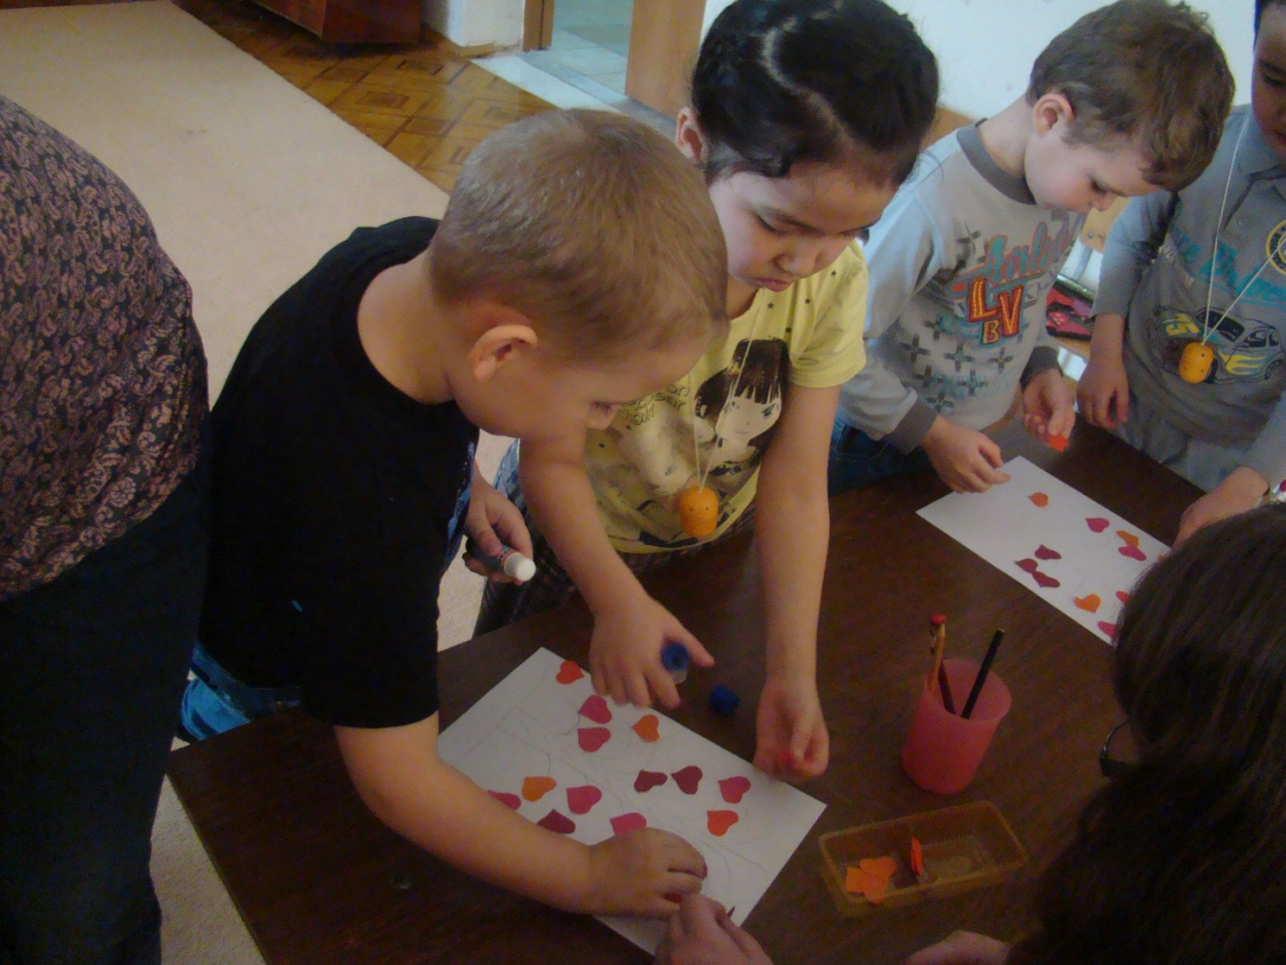

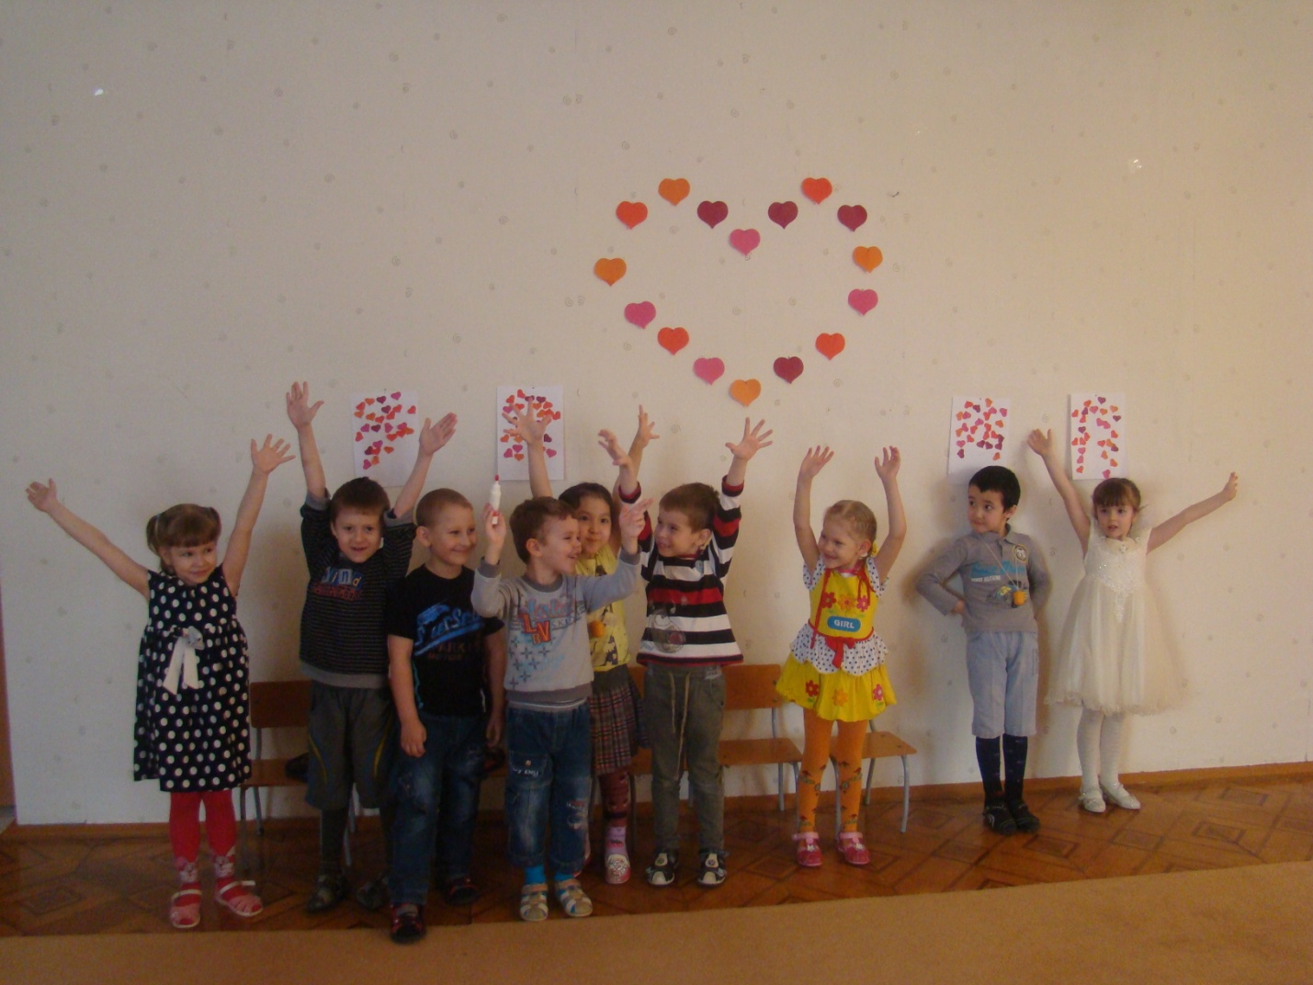  
**Воспитатель:** Может, потанцуем? Ведь у нас всё – таки праздник, а на всех праздниках обязательно танцуют?!Дети, родители и воспитатели танцуют «Буги – вуги «.  
**Воспитатель**: Вот и закончился наш праздник, (включается музыка): ребята всех нас объединяет любовь, её можно сравнить с солнышком, которое делает нас добрыми, отзывчивыми, красивыми, милыми, интересными.   
**Воспитатель** : Настало время поздравить друг друга Валентинками и сказать друг другу добрые и нежные слова.  
С праздником дружбы  
С праздником любви  
Мальчиков и девочек  
Поздравляем мы!

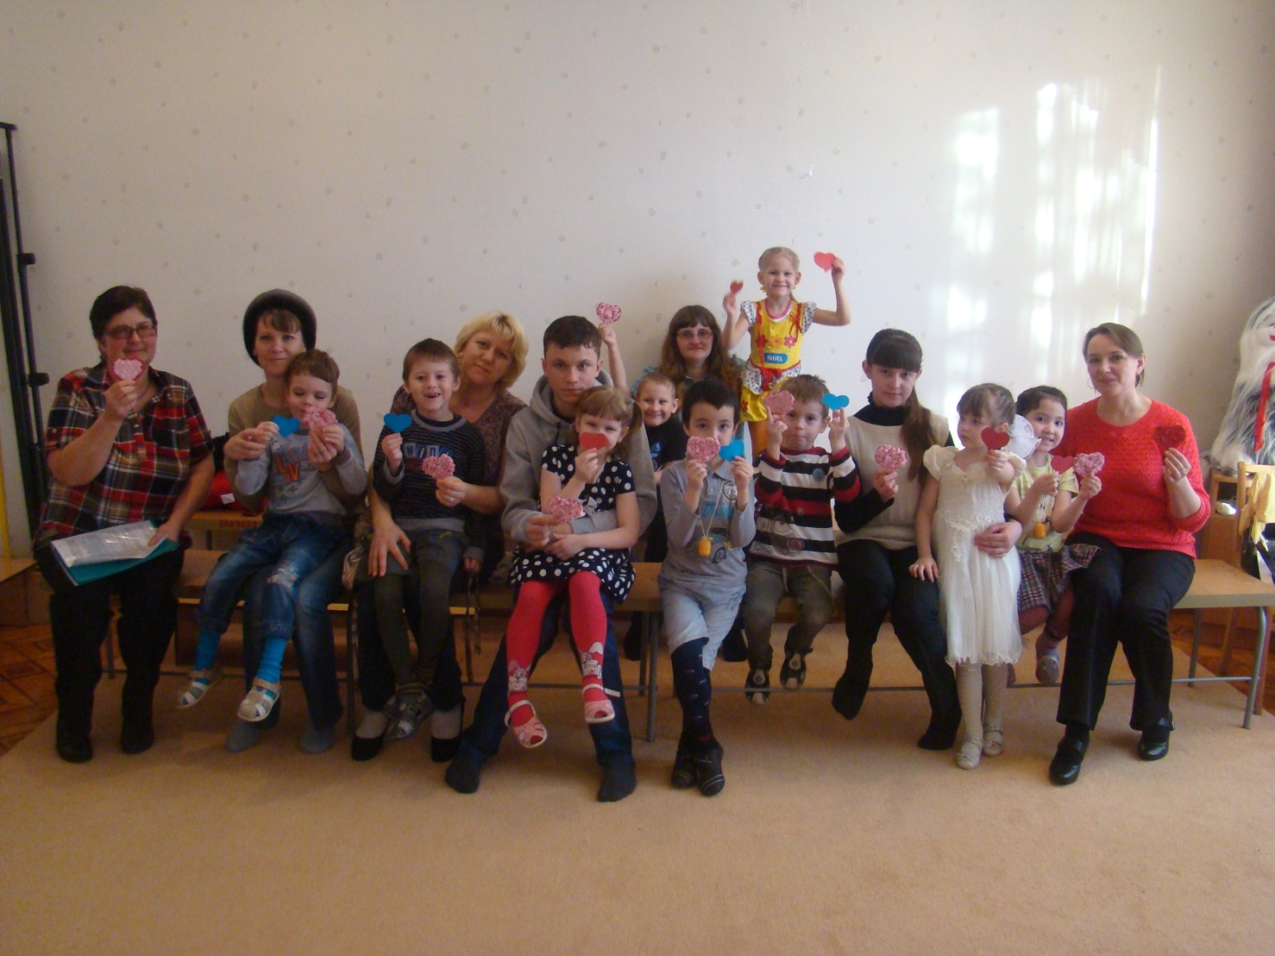

Уважаемые гости и дорогие наши детки. Мы вас поздравляем с праздником, желаем здоровья, уважения и всего наилучшего.